网上缴费指南
1、进入“网上交费”模块
1）右侧会显示出所有待交费和已交费的案件，在“我的交费”中找到需要交费的案件，点击后方的“交费”，如下图：
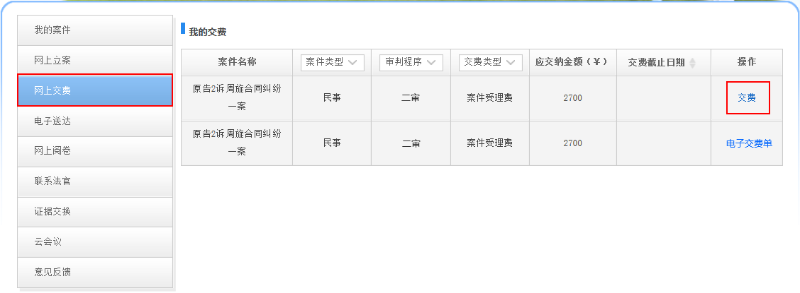
2）选择支付方式，点击“交费”，也可“找人代交”，如下图：
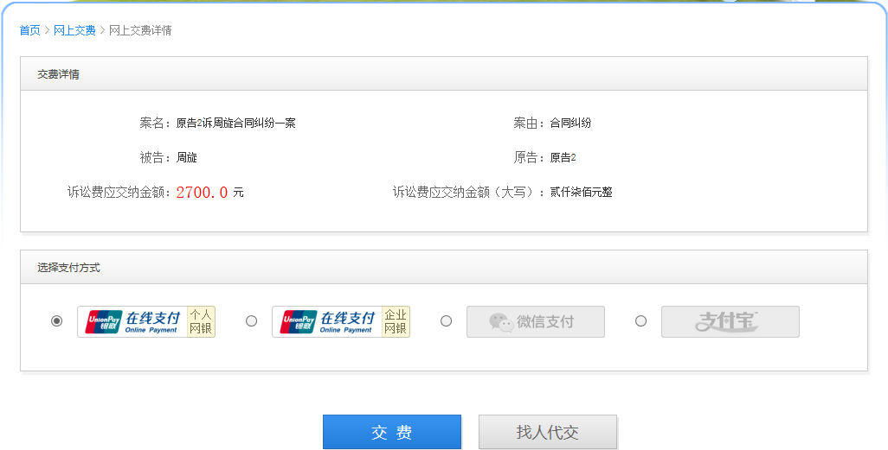
3）输入银行卡号后，确认付款，即完成网上交费。
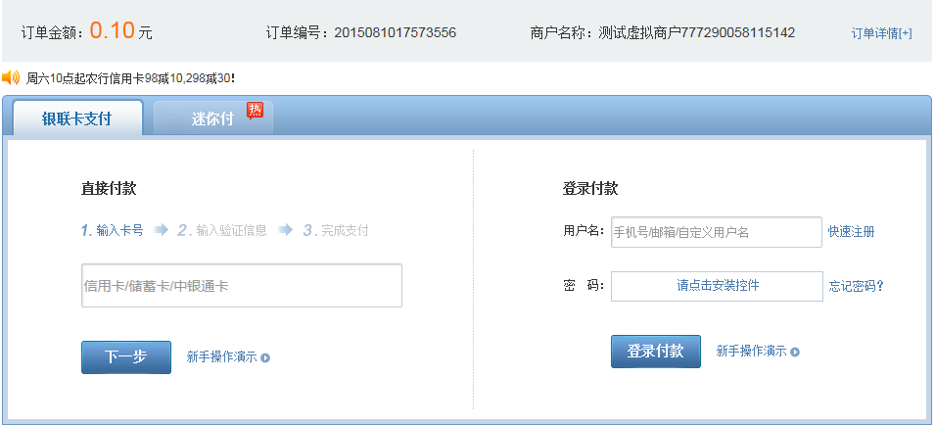
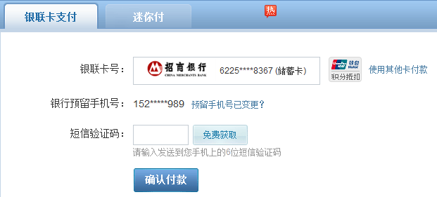
2、也可在三方可视进行交费，进入三方可视界面：
1）通过“我的案件”—“正在进行的案件”，点击案件后方的“进入案件”，如下图：
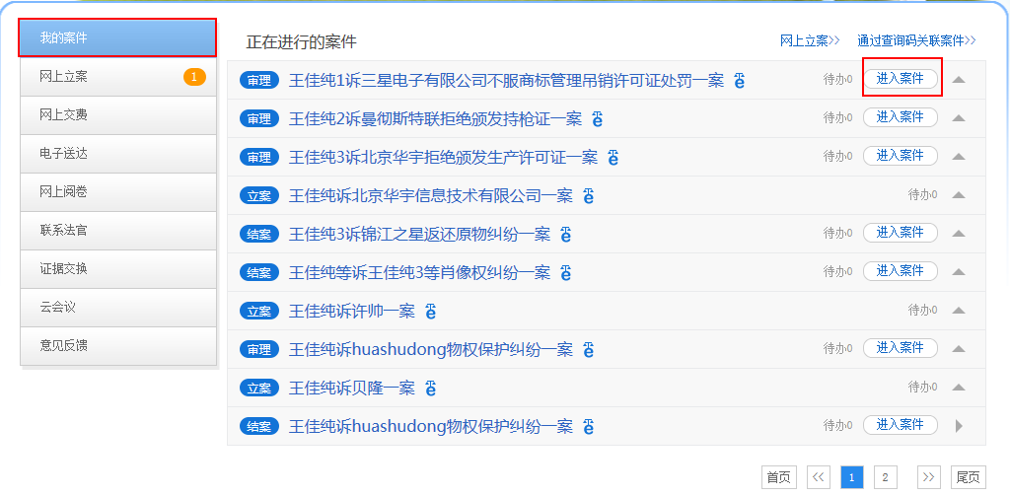
2）进入三方可视界面，在交费状态栏中，点击“交费”，如下图：
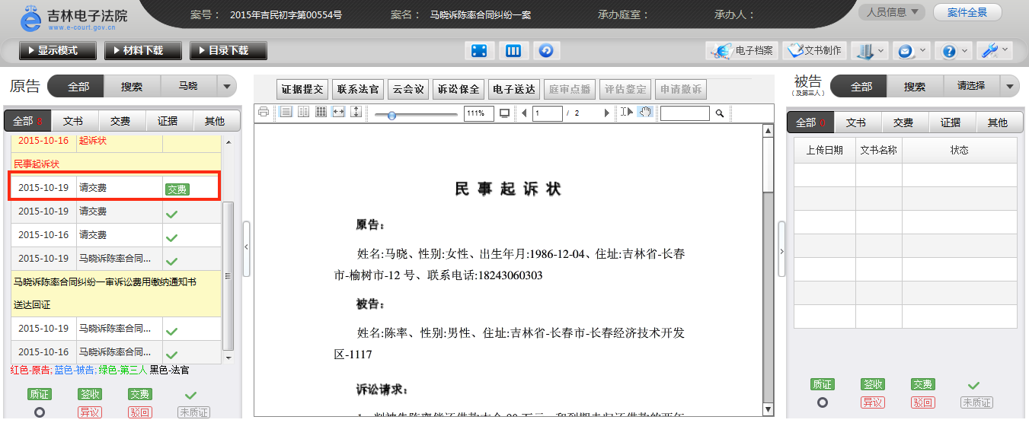

打印交费凭证【当事人】
进入“网上交费”模块，在“我的交费”中找到已交费的案件，点击后方的“电子交费单”，即可打印电子交费凭证，如下图：
